РАСЧЕТ НА ПРОЧНОСТЬ

НЕСУЩИХ ЭЛЕМЕНТОВ
ФАСАДНОЙ СИСТЕМЫ С ВОЗДУШНЫМ ЗАЗОРОМ
ZIAZ-100.01

Optima

НАЗВАНИЕ
ОБЪЕКТА

Выполнил: Непомнящий В.В.
Дата: 26.05.2015 г.

2015
Оглавление
1. ИСХОДНЫЕ ДАННЫЕ 3
2. ХАРАКТЕРИСТИКИ МАТЕРИАЛОВ 3
3. СБОР НАГРУЗОК - РЯДОВАЯ ЗОНА 4
3.1. ЗИМНИЙ ПЕРИОД 4
3.1.1. ВЕТРОВАЯ НАГРУЗКА 4
3.1.2. ГОЛОЛЕДНАЯ НАГРУЗКА 4
3.2. ЛЕТНИЙ ПЕРИОД 5
3.2.1. ВЕТРОВАЯ НАГРУЗКА 5
4. СБОР НАГРУЗОК - КРАЕВАЯ ЗОНА 5
4.1. ЛЕТНИЙ ПЕРИОД 5
4.1.1. ВЕТРОВАЯ НАГРУЗКА 5
5. ТАБЛИЦА НАГРУЗОК. 5
6. РАСЧЕТ АНКЕРНОГО КРЕПЛЕНИЯ 6
6.1. РЯДОВАЯ ЗОНА - ЗИМНИЙ ПЕРИОД 6
6.2. РЯДОВАЯ ЗОНА - ЛЕТНИЙ ПЕРИОД 7
6.3. КРАЕВАЯ ЗОНА - ЛЕТНИЙ ПЕРИОД 7
7. РАСЧЕТНОЕ ВЫРЫВАЮЩЕЕ УСИЛИЕ АНКЕРА 7
8. РАСЧЕТ НЕСУЩИХ ЭЛЕМЕНТОВ 8
8.1. РАСЧЕТ НА ПРОЧНОСТЬ КРОНШТЕЙНА: 8
8.2. РАСЧЕТ НА ПРОГИБ КРОНШТЕЙНА: 8
8.3. РАСЧЕТ НА ПРОЧНОСТЬ УДЛИНИТЕЛЯ КРОНШТЕЙНА: 9
8.4. РАСЧЕТ НА ПРОЧНОСТЬ ВЕРТИКАЛЬНОЙ НАПРАВЛЯЮЩЕЙ: 9
8.5. РАСЧЕТ НА ПРОГИБ ВЕРТИКАЛЬНОЙ НАПРАВЛЯЮЩЕЙ: 12
9. ЛИТЕРАТУРА 13

ИСХОДНЫЕ ДАННЫЕ
Облицовка фасада:
Керамогранит 600x600х11
Несущие кронштейны:
Кронштейны толщиной 2 мм и удлинители толщиной 2 мм - optima
Несущие направляющие:
Вертикальный профиль П-60х25х1,2
Максимальная длина вертикальных направляющих – 3000мм.
Шаг несущих элементов (таблица №1):
Элемент НВФ | Зона нагружения | Шаг (мм)
Вертикальный П-профиль | Рядовая зона | 600
Вертикальный П-профиль | Краевая зона | 600
Шаг кронштейнов по вертикали | Рядовая зона | 1200
Шаг кронштейнов по вертикали | Краевая зона | 900
Общие данные:
Высота над поверхностью земли: 75м.
Ветровой район: первый.
Тип местности по ветровой нагрузке: B.
Гололедный район: второй.

ХАРАКТЕРИСТИКИ МАТЕРИАЛОВ
Облицовочный материал:
Облицовочные плиты: 2500 кг/м²
Вертикальная нагрузка от веса панели:
.
Расчетная нагрузка от веса плит:
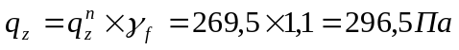.
Несущая конструкция:
Вес погонного метра профиля П-60х25х1,2: 1,1 кг/м.п.
Расчетная нагрузка:
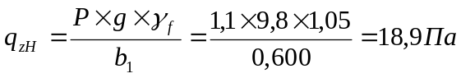,
где 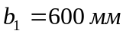– шаг крепления вертикальных направляющих.
Общая расчетная вертикальная нагрузка:
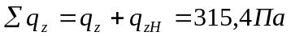

Расчетные сопротивления материала элементов несущей конструкции (кронштейн, направляющие) представлены в таблице:

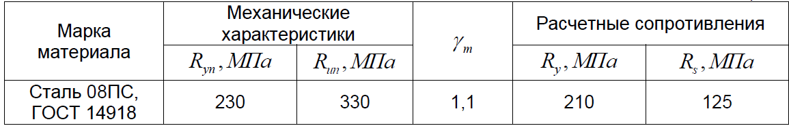

СБОР НАГРУЗОК - РЯДОВАЯ ЗОНА
Подсчет действующих нагрузок производим для зимнего и летнего периодов, т.е. с учетом нагрузки от веса обледенения и без ее учета. Для зимнего периода доминирующими нагрузками будут являться нагрузки от веса облицовки, несущей конструкции и гололедные нагрузки. Согласно [1] п.12.3 при учете гололедных нагрузок, ветровые берутся в размере 25% от расчетных значений. Для летнего периода полностью учитываются ветровые нагрузки, и нагрузки от веса облицовки и несущей конструкции.

ЗИМНИЙ ПЕРИОД

ВЕТРОВАЯ НАГРУЗКА
Горизонтальная нагрузка от ветрового давления рассчитывается по формуле 1.10 (1) для пиковой ветровой нагрузки.
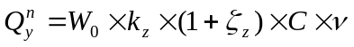
Нормативное значение ветрового давления составляет:
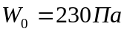.
Коэффициент, учитывающий изменение ветрового давления по высоте находим по таблице 11.2 (1):
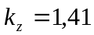.
Коэффициент, учитывающий изменение пульсаций ветрового давления по высоте находим по таблице 11.4 (1):
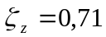, где аэродинамический коэффициент для рядовой зоны здания равен:
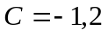- рядовая зона;
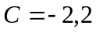- краевая зона;
Коэффициент корреляции ветрового давления равен:
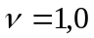.
Нормативная ветровая нагрузка для рядовой зоны с учетом наличия гололеда:
Расчетная ветровая нагрузка:
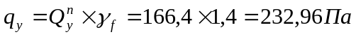, где
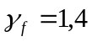– коэффициент надежности по нагрузке.

ГОЛОЛЕДНАЯ НАГРУЗКА
Толщина наледи:
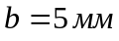.
Коэффициент, учитывающий изменение толщины наледи по высоте:
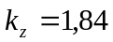.
Коэффициент, учитывающий форму обледенения:
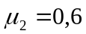.
Плотность льда:
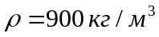.

Вертикальная гололедная нагрузка рассчитывается по формуле 14(1):
.
Расчетная гололедная нагрузка:
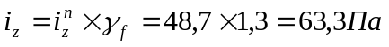.

ЛЕТНИЙ ПЕРИОД

ВЕТРОВАЯ НАГРУЗКА
Нормативная ветровая нагрузка для рядовой зоны:
.
Расчетная ветровая нагрузка:
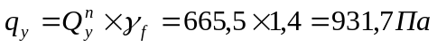, где
– коэффициент надежности по нагрузке.

СБОР НАГРУЗОК - КРАЕВАЯ ЗОНА

ЛЕТНИЙ ПЕРИОД

ВЕТРОВАЯ НАГРУЗКА
Нормативная ветровая нагрузка для рядовой зоны:
.
Расчетная ветровая нагрузка:
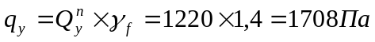, где
– коэффициент надежности по нагрузке.

ТАБЛИЦА НАГРУЗОК.
(Таблица №2)
Направление нагрузки | Зона нагружения
Направление нагрузки | Рядовая зона |  | Краевая зона
Направление нагрузки | Зимний период,  Па | Летний период, Па | Летний период, Па
Горизонтальная (ветровая) | 233 | 931,7 | 1708
Общая расчетная вертикальная нагрузка | 315.4
Вертикальная (гололедная) | 63,3 | нет | нет

РАСЧЕТ АНКЕРНОГО КРЕПЛЕНИЯ

Вырывающее усилие, действующее на анкерное изделие, численно равно сумме реакций опор от действия горизонтальной силы и изгибающего момента, вызванного действием вертикальной силы в вертикальной плоскости.
Характеристики опорной полки кронштейна (рис 1.):
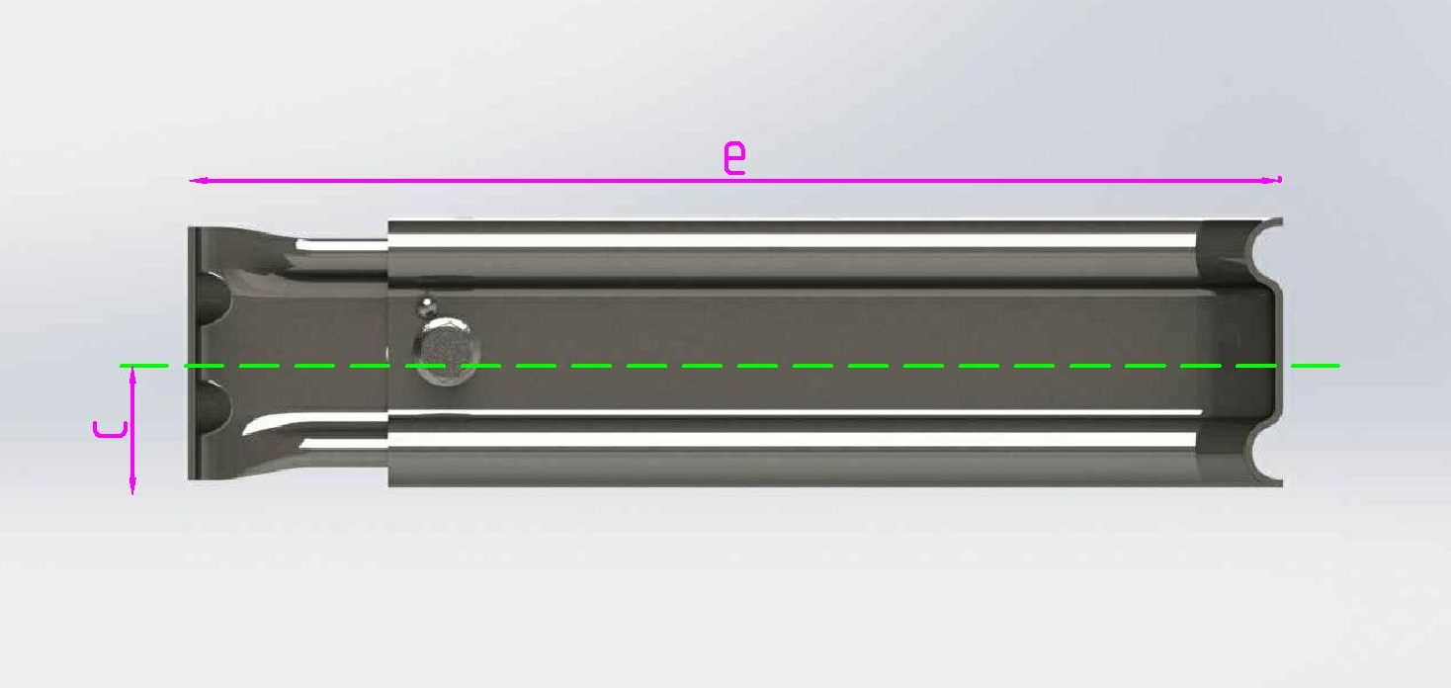
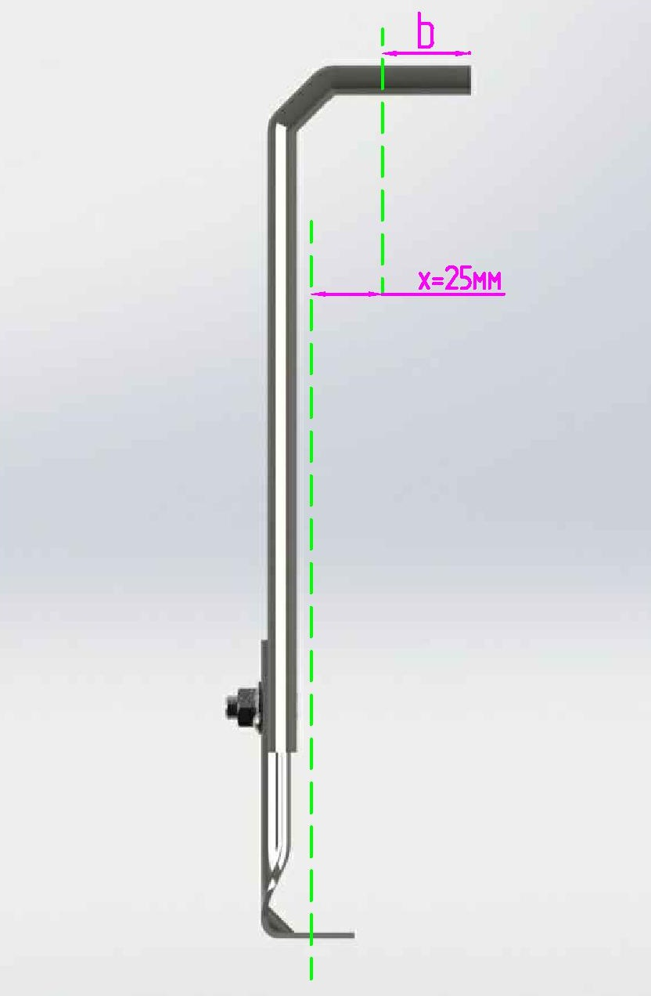
Рис.1

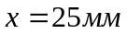– расстояние от оси крепежного изделия (КИ) до выступающей полки кронштейна;
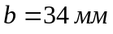– расстояние от оси КИ до центра сжатой зоны в горизонтальной плоскости;
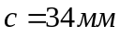– расстояние от оси КИ до центра сжатой зоны в вертикальной плоскости;
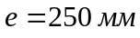– расстояние от точки приложения силы до плоскости основания;

РЯДОВАЯ ЗОНА - ЗИМНИЙ ПЕРИОД

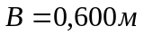– шаг кронштейнов по горизонтали;
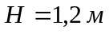– шаг кронштейнов по вертикали;
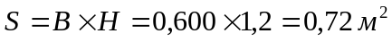– грузовая площадь.
Вертикальная сила:
.
Горизонтальная сила:
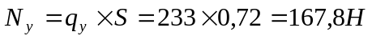.
Расчетное вырывающее усилие:
.

РЯДОВАЯ ЗОНА - ЛЕТНИЙ ПЕРИОД

Вертикальная сила:
.
Горизонтальная сила:
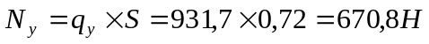.
Расчетное вырывающее усилие:
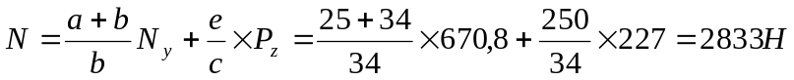.

КРАЕВАЯ ЗОНА - ЛЕТНИЙ ПЕРИОД

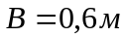– шаг кронштейнов по горизонтали;
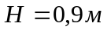– шаг кронштейнов по вертикали;
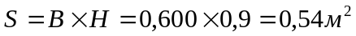– грузовая площадь.
Вертикальная сила:
.
Горизонтальная сила:
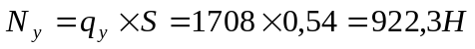.
Расчетное вырывающее усилие:
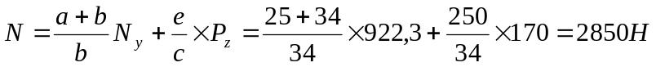.

РАСЧЕТНОЕ ВЫРЫВАЮЩЕЕ УСИЛИЕ АНКЕРА
(Таблица №3)
Рядовая зона |  | Краевая зона
Зимний период, кН | Летний период, кН | Летний период, кН
2,3 | 2,8 | 2,9

РАСЧЕТ НЕСУЩИХ ЭЛЕМЕНТОВ

РАСЧЕТ НА ПРОЧНОСТЬ КРОНШТЕЙНА:

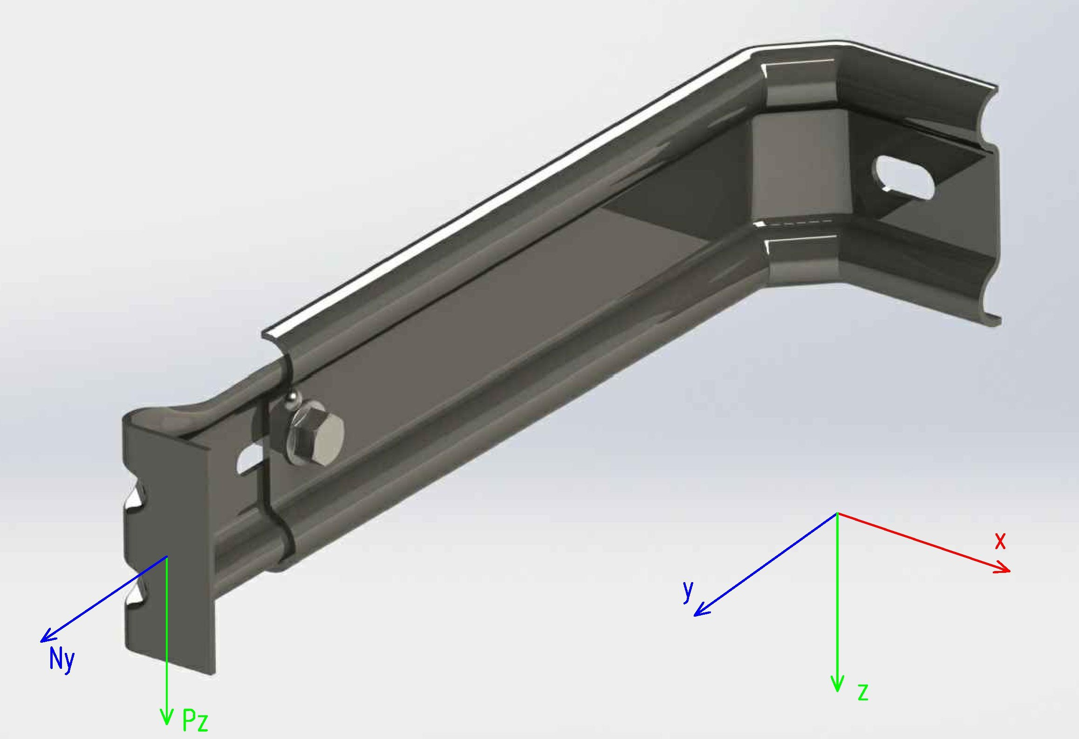
Геометрические характеристики поперечного сечения.
Параметр | Значение | Ед. изм.
Площадь сечения | 170.7 | мм²
Осевой момент J_{Z} | 78880 | мм⁴
Осевой момент J_{Х} | 1733 | мм⁴
Момент сопротивления W_{Z} | 2286 | мм³
Момент сопротивления W_{Х} | 290.3 | мм³
Расчет производится для области с максимальным нагружением несущей конструкции:
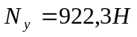 - максимальная горизонтальная нагрузка (краевая зона, летний период)
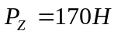- максимальная вертикальная нагрузка (краевая зона, летний период)

Наибольший изгибающий момент в горизонтальной плоскости:
x= 0,025м – расстояние от места приложения силы до выступ. полки кронштейна (рис.1).

Наибольший изгибающий момент в вертикальной плоскости:
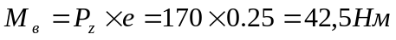
e= 0,25м – расстояние от стены до места соединения удлинителя с направляющей (рис.1).

Расчет выступающей полки кронштейна по нормальным напряжениям:
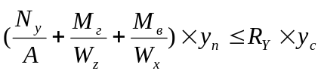, где
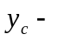коэффициент условий работы
Ry- расчетное сопротивление (Ry=210МПа)
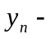коэффициент надежности по назначению

Прочность поперечного сечения по нормальным напряжениям обеспечивается.

РАСЧЕТ НА ПРОГИБ КРОНШТЕЙНА:

Максимальный прогиб будет на свободном конце балки:
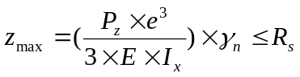
Е- модуль упругости
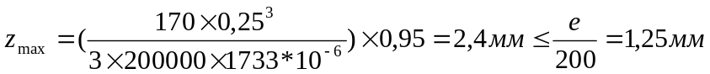

Прогиб превышает максимально допускаемый.

РАСЧЕТ НА ПРОЧНОСТЬ УДЛИНИТЕЛЯ КРОНШТЕЙНА:

Геометрические характеристики поперечного сечения:

Параметр | Значение | Ед. изм.
Площадь сечения | 129.4 | мм²
Осевой момент J_{Z} | 37850 | мм⁴
Осевой момент J_{Х} | 1385 | мм⁴
Момент сопротивления W_{Z} | 1294 | мм³
Момент сопротивления W_{Х} | 211.1 | мм³

Расчет удлинителя кронштейна по нормальным напряжениям:
, где

Прочность поперечного сечения по нормальным напряжениям не обеспечивается.

Проверка прочности удлинителя кронштейна по нормальным напряжениям от действия изгибающего момента:

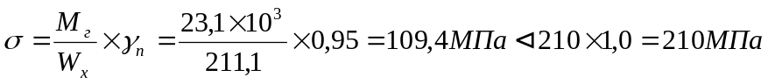

Прочность поперечного сечения удлинителя по касательным напряжениям обеспечивается.

РАСЧЕТ НА ПРОЧНОСТЬ ВЕРТИКАЛЬНОЙ НАПРАВЛЯЮЩЕЙ:

Определение эффективной площади поперечного сечения направляющей:
Расчет для сжатой пластинки шириной 53,4 мм, окаймленной с двух сторон:
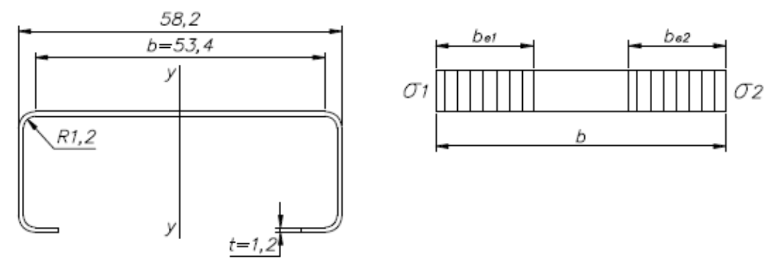
Гибкость пластинки рассчитывается по формуле:
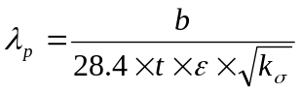 где,
b=53,4мм – ширина пластинки;
t=1,2мм – толщина пластинки;
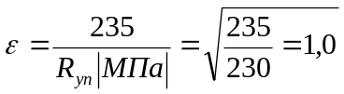
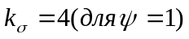-коэффициент потери устойчивости, зависящий от граничных условий и соотношения напряжений по продольным кромкам пластинки;
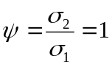-отношение напряжений по продольным кромкам пластинок;
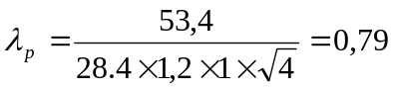
Для 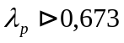редукционный коэффициент определяется по формуле;
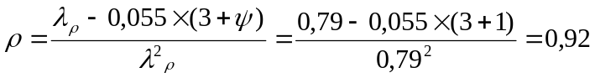
Эффективная ширина пластинки:
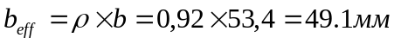

Расчет для пластинки, подвергающейся сжатию и растяжению шириной 21,4 мм, окаймленной с двух сторон:
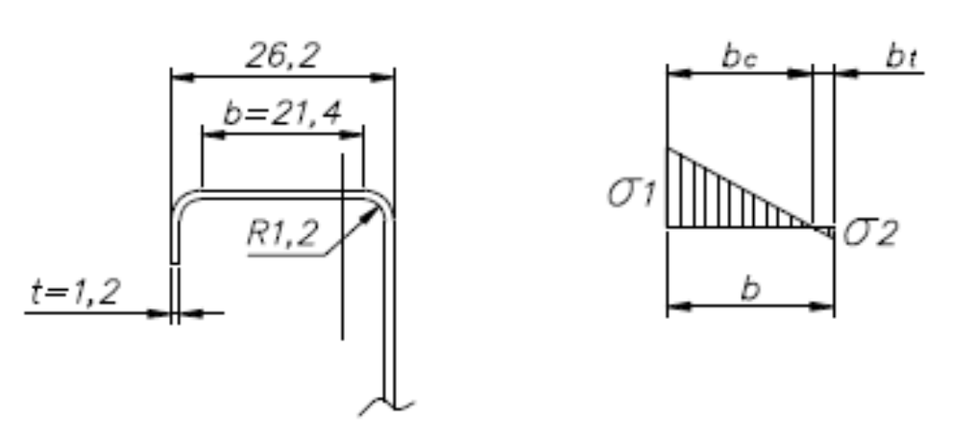
Гибкость пластинки рассчитывается по формуле:
где,
b=21,4мм – ширина пластинки;
t=1,2мм – толщина пластинки;
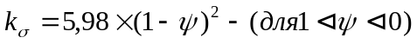-коэффициент потери устойчивости, зависящий от граничных условий и соотношения напряжений по продольным кромкам пластинки;
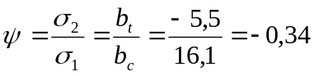-отношение напряжений по продольным кромкам пластинок;
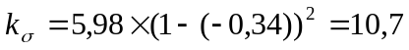
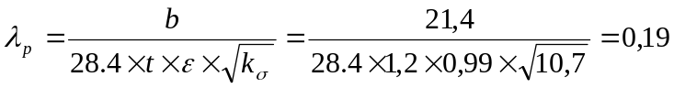
Для 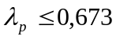редукционный коэффициент 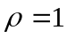
Эффективная ширина пластинки:
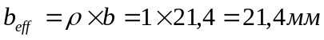
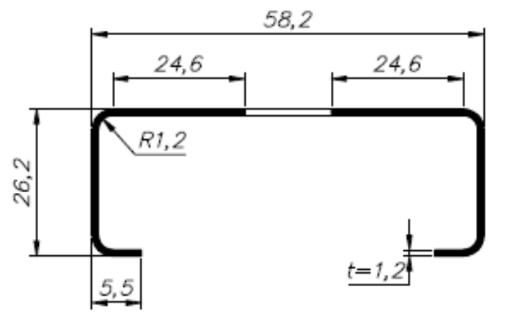
Геометрические характеристики поперечного сечения относительно оси «х»:
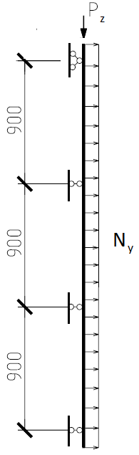
Параметр | Значение | Эффективные  значения | Ед. изм.
Площадь сечения | 136,5 | 131 | мм²
Осевой момент J_{Z} | 72220 | 72220 | мм⁴
Осевой момент J_{Х} | 11390 | 11090,6 | мм⁴
Момент сопротивления W_{Z} | 2482 | 2482 | мм³
Момент сопротивления W_{Х} | 623 | 615,8 | мм³

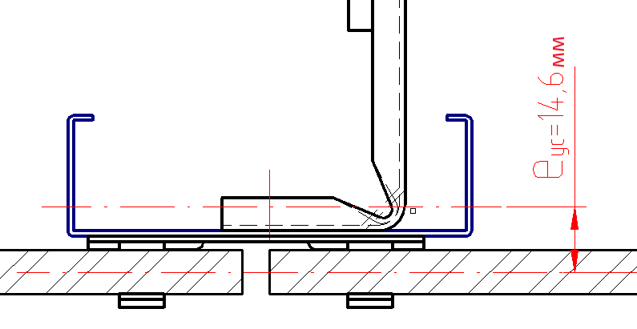
Внутренние силовые факторы, действующие в поперечном сечении направляющей:
Изгибающий момент от вертикальной распределенной нагрузки:

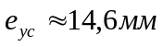- расстояние между координатами центров масс плит и направляющей.
Изгибающий момент от горизонтальной распределенной нагрузки:
Расчет вертикальной направляющей по нормальным напряжениям, возникающим от действия изгибающих моментов и продольного усилия, производиться по формуле:
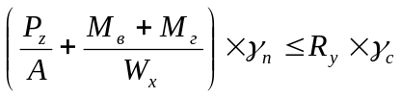

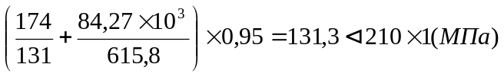

Прочность поперечных сечений по нормальным напряжениям обеспечивается.

РАСЧЕТ НА ПРОГИБ ВЕРТИКАЛЬНОЙ НАПРАВЛЯЮЩЕЙ:

Прогиб вертикальной направляющей от нормативной ветровой нагрузки определяется по формуле:
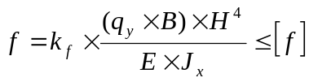 , где
Е - модуль упругости
J_{X} - момент инерции сечения направляющей;
k_{f}= 0,00675 - для неразрезной трехпролетной схемы направляющей.
[f] - предельный прогиб направляющей, принимаемый равным 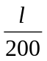

Прогибы не превышают максимально допускаемые.

ЛИТЕРАТУРА
- СП 20.13330.2011 актуализированная редакция СНиП 2.01.07-85* «Нагрузки и воздействия».
- СП 16.13330.2011 актуализированная редакция СНиП II-23-81* «Стальные конструкции».
- СТО 44416204-010-2010 «Крепления анкерные. Метод определения несущей способности по результатам натурных испытаний».

